Charakteristika navržených kandidátů
do Akademického senátu České zemědělské univerzity v Praze
pro řádné volby konané ve dnech 7. 11. a 9. 11. 2017
Volební okrsek: studenti

Ing. Monika Kosová

Rok narození: 1990

E-mail: mkosova@ftz.czu.cz

Stručná charakteristika kandidátky:

Ing. Monika Kosová je v současnosti studentkou 2. ročníku doktorského studijního programu Sustainable Rural Development in Tropics and Subtropics na FTZ ČZU v Praze. Na stejné univerzitě v minulosti úspěšně absolvovala také bakalářské a magisterské studium, v rámci něhož strávila 7 měsíců na univerzitě v belgickém Gentu. Je také pravidelným účastníkem mezinárodních vědeckých konferencí zaměřených na problematiku zemědělství v tropických oblastech. Nyní je součástí týmu vedeného Dr. Petrou Chaloupkovou a podílí se na výzkumu spotřebitelského chování turistů vůči lokálním rostlinným produktům, které tvoří základ tropických kulinářských systémů. Během svých studií se účastnila též výzkumných expedic do horských oblastí Kyrgyzstánu (2014 a 2017) a aktivně se nadále zapojuje do budování spolupráce s německými a kyrgyzskými výzkumnými organizacemi. Její současný výzkum pak probíhá v Kambodži. Monika je také členkou mezinárodní studentské organizace Erasmus Student Network (ESN CULS Prague) a tak v rámci svých fakultních aktivit spolupracuje se studenty z cizích zemí, kterým pomáhá zvládnout administrativní i společenské nástrahy studijního života na ČZU v Praze, zařizuje exkurze nebo třeba akce v rámci projektu SocialErasmus. Fakultu přímo osobně propaguje i v zahraničí (Německo, Belgie či Filipíny). Mezi její hlavní záliby patří grafika a design, dobré jídlo, poznávání nových míst, kultur i lidí, hudba a je vášnivou vyznavačkou cyklistiky.
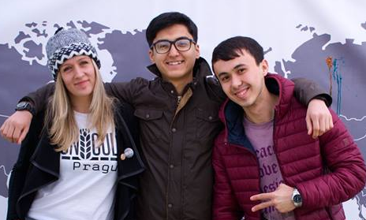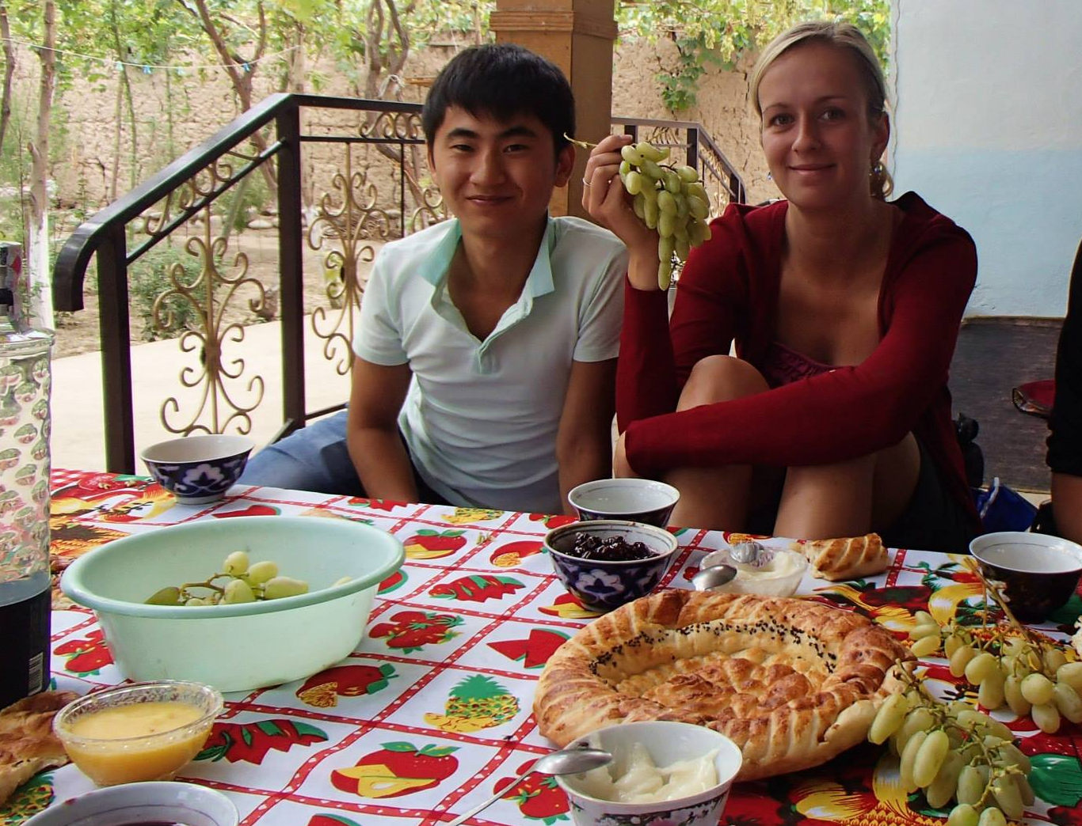

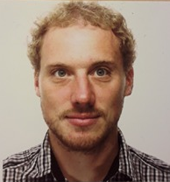
Ing. Tomáš Kudera

Rok narození: 1992

Email: kuderat@ftz.czu.cz, kudera.tomas@centrum.cz

Stručná charakteristika kandidáta:

Tomáš Kudera je momentálně studentem prvního ročníku doktorského oboru Tropical Agrobiology and Bioresource Management na Fakultě tropického zemědělství a současně členem fakultního akademického senátu. Na stejné fakultě také úspěšně završil své bakalářské (obor: Zemědělství tropů a subtropů, promoce: 2015) i magisterské (obor: Tropical Crop Management and Ecology, promoce: 2017) studium. V obou případech pracoval na své závěrečné práci pod vedením prof. Ing. Ladislava Kokošky, Ph.D., čímž se také stal pevným členem Laboratoře etnobotaniky a etnofarmakologie, kde i nyní pokračuje na výzkumu v rámci své disertační práce. Zúčastnil se výzkumných expedic v Samoi (2015) a na Filipínách (2017), přičemž prozatímním výstupem z prvně zmíněné je publikovaný článek (In vitro growth-inhibitory activity of Calophyllum inophyllum ethanol leaf extract against diarrhoea-causing bacteria), kde je student prvním autorem, a dokumentární film (Ethnobotany & Human Nutrition, a Samoa Case Study, Life Sciences Film Festival 2016), na kterém se okrajově také podílel.
Ing. Marie Netopilová

Rok narození: 1991

E-mail: netopilova@ftz.czu.cz

Stručná charakteristika kandidátky:

Ing. Marie Netopilová je v současnosti studentkou 2. ročníku doktorského studijního programu Tropical Agrobiology and Bioresource Management na FTZ ČZU v Praze, kde již v minulosti absolvovala magisterský a bakalářský stupeň vzdělání. Momentálně je součástí týmu Laboratoře etnobotaniky a etnofarmakologie, kde pod vedením prof. Ladislava Kokošky testuje synergický efekt těkavých látek v kapalné a plynné fázi. Na Katedře tropických plodin a agrolesnictví se podílí na výuce předmětů Special Crops a Economic Botany. Na Oddělení vědy a výzkumu FTZ, kde pracuje od září 2016, pomáhá řešit problémy studentů doktorských studijních programů. Studentka již od září 2017 zastupuje studenty v AS ČZU. Ve volném čase ráda cestuje, poznává nová místa, přírodu, lidi, tradice i kuchyně.

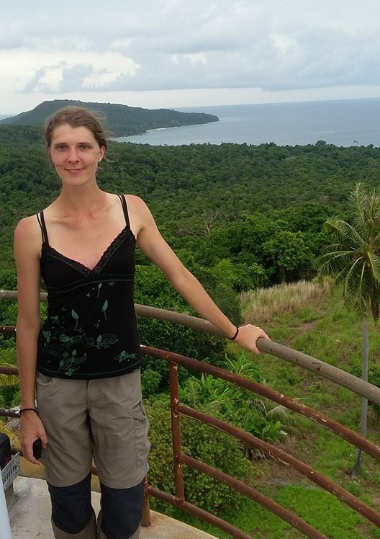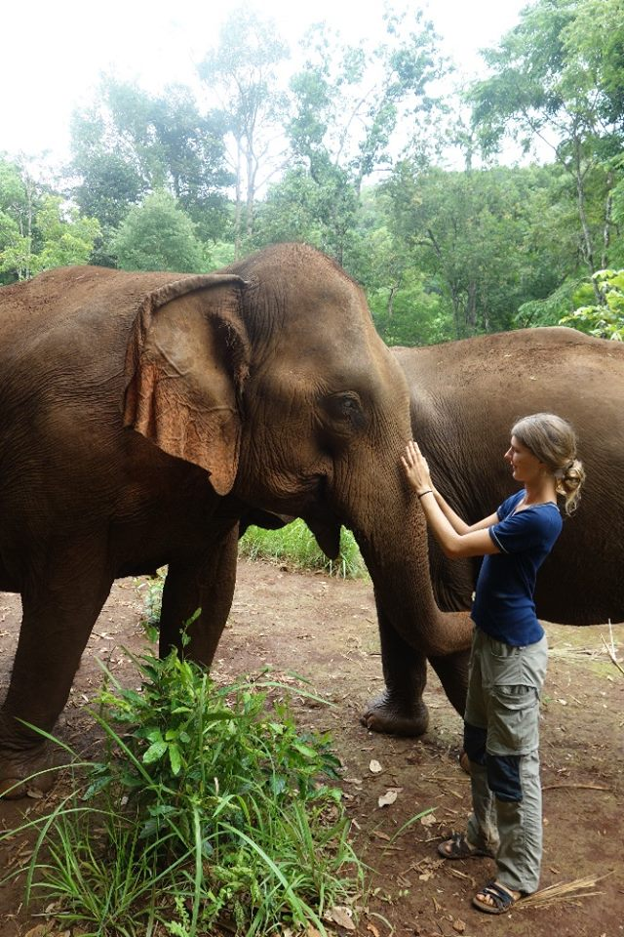
Ing. Hynek Roubík

Rok narození: 1991

Email: roubik@ftz.czu.cz

Stručná charakteristika kandidáta:

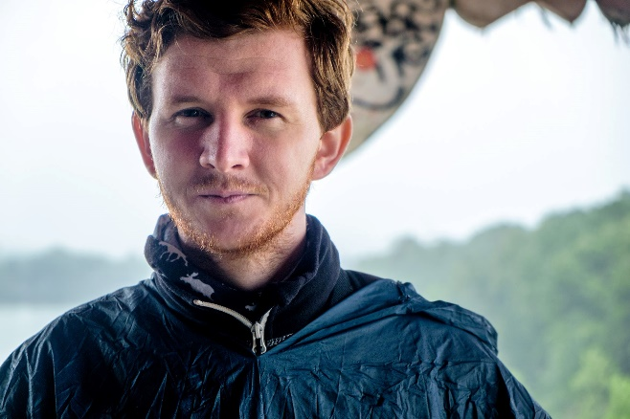
Hynek Roubík je studentem doktorského studijního programu a prošel bakalářským i magisterským studiem na FTZ. Dlouhodobě pracuje na výzkumu malých a středních bioplynových stanic v kontextu Jihovýchodní Asie a své vědecké výsledky prezentuje v prestižních zahraničních žurnálech. Nedávno se vrátil po půl roce z Vietnamu.
Hynek byl i v minulém období studentským zástupcem v Akademickém senátu FTZ i ČZU. A byl také předsedou Studentské komory Rady vysokých škol – národní reprezentace studentek a studentů českých vysokých škol, kde prosazoval studentské zájmy na celorepublikové úrovni. Mimo jiné pracoval například na ustanovení 17. listopadu „Mezinárodním dnem studentstva a dnem boje za svobodu a demokracii“ státním svátkem, či dlouhodobě pracoval na novele vysokoškolského zákona, která vstoupila v platnost v minulém roce. A zasadil se o zvýšení povědomí o problematice nedostatečného financování doktorských studentů.
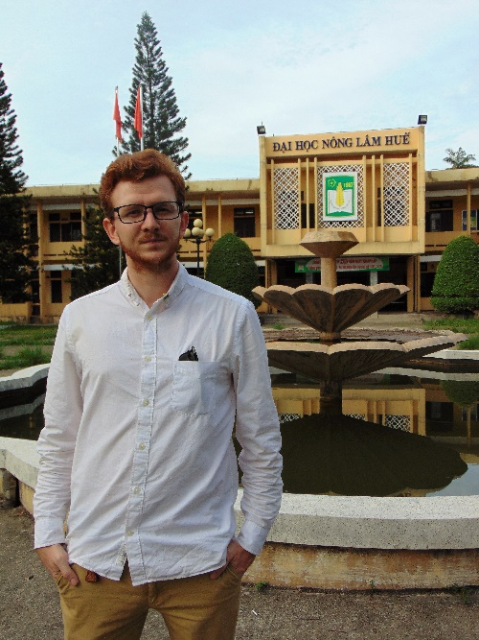
Dále se Hynek Roubík, jako Váš akademický senátor, zasadil o nejrůznější změny u nás na fakultě, jako například zajištění laviček pro posezení před třídami uvnitř pavilonu T, založení studentské organizace BeFair na ČZU a dovedení naší fakulty k titulu první fairtradové fakulty v Praze, zvýšení prospěchových stipendií i například zajištění lepších podmínek pro studenty doktorských studijních programů skrze změny ve stipendijním řádu.
Z budoucích cílů a projektů si klade Hynek za cíl zejména tyto tři:
- Instalace fontánek na pitnou vodu na ČZU
- Dokončit na naší fakultě projekt „Na pivo s děkanem“, který umožní přímou interakci v lehce neformálním prostředí mezi studenty a vedením FTZ
- Zajištění laviček/posezení před FTZ (Pavilon T)

